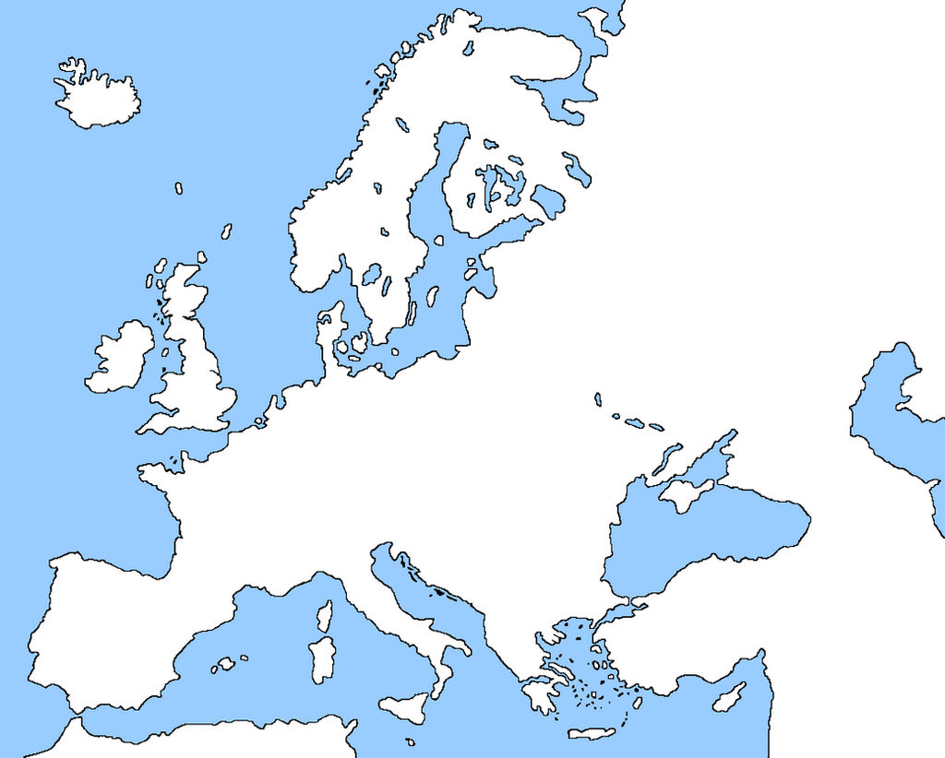
Farvelæg Europa, som det ser ud i dag, ud fra områdernes fremherskende religion.
- Katolicisme
- Ortodoksi
- Protestantisme

